Capacité numérique « illustration d'un effet lié au caractère non galiléen du référentiel terrestre »: le pendule de Foucault

L'expérience du pendule de Foucault est une expérience historique réalisée par Léon Foucault (physicien français, 1819-1868) en 1851: il constitue un pendule pesant en suspendant une masse de munie d'une pointe en bas à la voûte du Panthéon de Paris, par l'intermédiaire d'un câble de de long. Au sol, un anneau de sable de 6m de diamètre est marqué par la pointe du pendule à chaque oscillation de période .
On observe sur le sable que le plan d'oscillation du pendule tourne lentement (à peu près 11° par heure). Le pendule s'arrête au bout de à cause de l'amortissement.
Dans l'esprit de Foucault, cette expérience était destinée à mettre en évidence la rotation de la Terre. Et les mécaniciens l'expliquèrent en effet ensuite par la force de Coriolis.

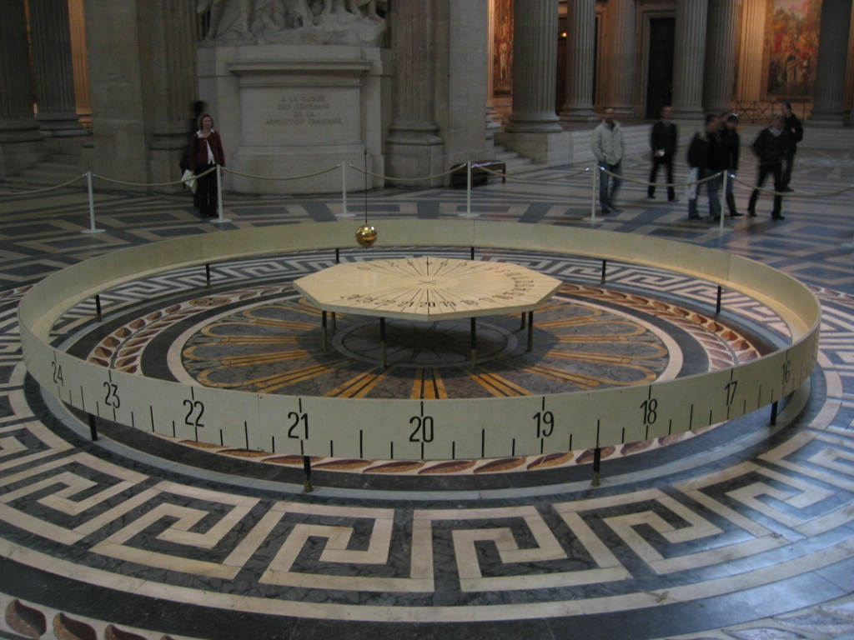
Pendule de Foucault du Panthéon de Paris
Arnaud 25, Public domain, via Wikimedia Commons

Le I propose un modèle simple du pendule de Foucault.
Le II explore un problème lié aux conditions initiales du lancement du pendule conduisant à une précession parasite.
Enfin, le III s'intéresse à l'amortissement et à un moyen d'y remédier.

I Modèle simple du pendule de Foucault

1) Description et notations

Soit un point de la surface terrestre situé à la latitude , l’axe vertical ascendant, dirigé vers l’est, vers le nord. Le pendule est constitué d'une masse , attachée à l'extrémité du câble inextensible de longueur , dont l'autre extrémité est le point fixe A, de coordonnées . La masse a comme coordonnées, à la date , .

2) Hypothèses du modèle

- Dans toute la suite, on néglige le terme inertiel dans le champ de pesanteur terrestre; on suppose en outre celui-ci uniforme dans le domaine d’étude.

- On néglige le frottement de l’air et toute autre cause d'amortissement.

- Compte-tenu de la faible amplitude des oscillations par rapport à la longueur du câble, on fait dans cette partie l'approximation , , .

3) Équations différentielles du mouvement

- Établir l'expression de la force de Coriolis subie par la masse sur la base . On notera la vitesse angulaire du référentiel terrestre par rapport au référentiel géocentrique, avec qui est le jour sidéral.

- En appliquant le principe fondamental de la dynamique à la masse et en négligeant la composante verticale de la force de Coriolis devant la force de pesanteur, montrer que:
avec et .
Vérifier que .

4) Équations paramétriques du mouvement

- On introduit la variable complexe . Montrer que satisfait à l'équation .

- On pose . Montrer que la solution est de la forme .

- Ce résultat peut s'interpréter de la façon suivante: dans le plan complexe,est l'image depar une rotation de centre O et d'angle . En clair, si on introduit le référentiel tournant à la vitesse angulaire autour de Oz, le point M a dans ce repère comme affixe .

- On va utiliser Python pour tracer la trajectoire et l'animer

5) Animation

- La fonction Funcanimation de la bibliothèque matplotlib.animation est capable de réaliser l'animation, mais sa syntaxe est assez complexe: on regardera dans le fichier pour_animation.py comment elle fonctionne. On utilise en fait dans le script proposé une classe dérivée de Funcanimation et appelée « Animateur » qui rajoute les boutons "-1" (trame précédente), "<-" (jouer le film dans le sens t décroissant), "=" (stopper le film), "->" (jouer le film dans le sens t croissant), "-1" (trame suivante), et un curseur de défilement pour pouvoir se placer à n'importe quelle date du film.

- « Animateur », comme Funcanimation, nécessite en particulier une fonction annexe animate qui est appelée par la fonction FuncAnimation à chaque « trame », et dont la version basique est la suivante:
def animate(i):
#détermine ce qui doit être tracé à la iéme "image" ou trame du film
x= #les abscisses des points de la courbe
y= #les ordonnées des points de la courbe
courbe.set_data(x,y)
return courbe,

6) Abandon sans vitesse initiale

- On prend comme conditions initiales , , et . Déterminer A et B. Montrer que dans le référentiel tournant, le mouvement est elliptique, de demi grand-axe et de demi petit-axe.

- En déduire que compte-tenu du fait que, on peut considérer que dans le référentiel tournant, le mouvement est quasiment plan et sinusoïdal de pulsation , et que ce plan, dans le référentiel terrestre, tourne à la vitesse angulaire autour de . Comparer le sens de rotation dans l'hémisphère Nord et dans l'hémisphère Sud.

- Que vaut la période de rotation du plan du pendule à l'équateur ? Aux pôles ? En un lieu de latitude ?
Vérifier une des données fournies en début d'énoncé (latitude de Paris: ).

- Charger dans l'éditeur le fichier 01-pendule_foucault_modele_simple.py (attention: le fichier annexe pour_animation.py doit être présent dans le même dossier que 01-pendule_foucault_modele_simple.py).

- Lancer l'exécution: on doit voir le mouvement du pendule s'animer (position de la masse en bleu, axe tournant à la vitesse angulaire en rouge). Afin que le mouvement soit perceptible, on a choisi dans cette simulation d'augmenter considérablement la vitesse de rotation de la Terre, en prenant un jour sidéral de 100s (dans ces conditions, le terme inertiel dans le poids ne serait pas négligeable devant le terme gravitationnel !).Cela explique que le mouvement ne passe pas par l'origine, on n'a pas .

- Dans la section « paramètres modifiables », changer la valeur numérique de latitude_degre et relancer le script, pour voir l'influence de la latitude sur le mouvement: on regardera en particulier ce qui se passe à l'équateur, aux pôles, dans l'hémisphère Nord et dans l'hémisphère Sud.

7) Abandon avec une légère vitesse transverse

- On suppose maintenant qu'à cause de problèmes pratiques, l'opérateur a communiqué à la masse une composante initiale de vitesse selon Oy. Autrement dit, les conditions initiales sont maintenant, , et .

- Déterminer les valeurs de A et B. En déduire que dans le référentiel tournant, le mouvement est elliptique, de demi grand-axe et de demi petit-axe.

- En déduire les expressions de et . Vérifier que cela correspond bien aux expressions des lignes x=... et y=... du fichier 01-pendule_foucault_modele_simple.py.

- Dans la section « paramètres modifiables », changer la valeur de , par exemple , relancer l'animation: l'ellipse est alors nettement visible. Son axe focal tourne toujours à la vitesse.

II Le problème de la précession parasite

1) Constations expérimentales
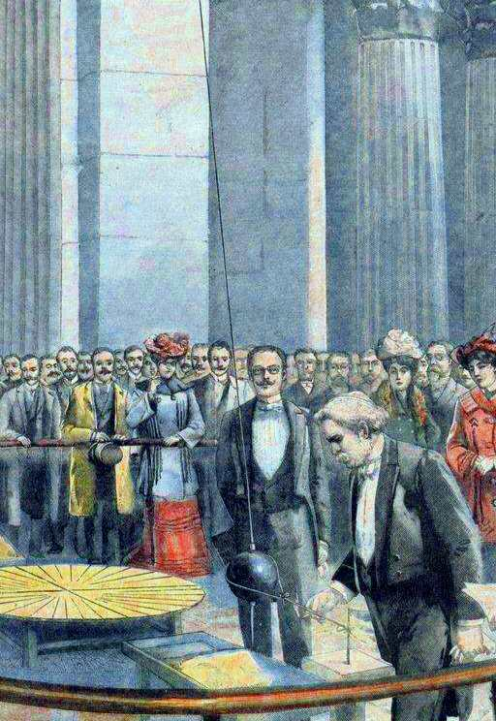
- Le choix fait en général est d'abandonner le pendule sans vitesse initiale: pour ce faire, Foucault enserrait la sphère dans un fil dont l'extrémité était attachée à un mur, et ce fil était ensuite brûlé pour lâcher la sphère.

Extrait de la Une du supplément littéraire illustré du magazine "Le Petit Parisien" en date du 2 novembre 1902, pour le cinquantenaire de la démonstration faite par Léon Foucault de la rotation de la Terre en accrochant au dôme du Panthéon de Paris en 1851 un pendule.
Public domain, via Wikimedia Commons

- Si cette précaution n'est pas prise et que la masse a initialement une composante transversale de la vitesse (selon Oy donc), ou s'il existe des dissymétries du corps, du fil ou du point d'attache, la trajectoire est une ellipse tournante, et le grand-axe de cette ellipse tourne indépendamment de la rotation terrestre, conduisant à une rotation du plan d'oscillation à une vitesse angulaire différente de celle prévue par le calcul du I , à savoir (la rotation peut même se faire en sens inverse !).

- L'objectif de cette partie est d'étudier cette précession parasite.

2) Modèle

- Notons d'abord que le modèle simple étudié au I ne permet pas d'expliquer cette précession: ainsi qu'on l'a vu, augmenteraugmente le petit axe de l'ellipse, mais ne change pas le fait que l'axe focal tourne à vitesse angulaire , liée à la rotation terrestre.

- Parmi les hypothèses faites, on supprime maintenant celle concernant et ses dérivées:, , . La norme de la tension du fil n'est alors plus quasiment égale à la norme du poids, et les équations différentielles établies au I ne sont plus valides.

- On néglige toujours les frottements (le problème de l'amortissement sera étudié au III).

- Dans un premier temps, on ne prendra pas en compte la force d'inertie de Coriolis, afin de distinguer clairement les deux sources de rotation du plan d'oscillation.

3) Modèle sans la force de Coriolis

a) Mise en équation

- La tension du fil étant portée par celui-ci, on a (A est le point d'accrochage, de coordonnées ), et donc en combinant avec le principe fondamental appliqué à la masse, on a (où est l'accélération de la masse).

- Ceci conduit au système , mais en fait l'équation (3), qui s'écrit aussi et traduit donc la conservation de la composante verticale du moment cinétique, est une combinaison linéaire des deux autres.

- La troisième équation indépendante est fournie par le fait que(longueur du fil), donc . En dérivant, elle fournit successivementet . En combinant (5) et (6), on obtient alors . En outre, on a avec qui est la distance de M à l'axe Oz (on a en supposant que M ne passe pas au-dessus du point d'attache).

- En combinant (7), (8), (1) et (3), on obtient alors:

On obtient donc un système différentiel non linéaire, mais sous une forme qui, après adaptation, va permettre sa résolution numérique avec la fonction odeint de la bibliothèque scipy.integrate.

b) Conditionnement du système

- Odeint est capable de résoudre numériquement des systèmes différentiels de la forme, il faut donc d'abord se ramener à cette forme-là.
- Pour ce faire, on pose . On a alors , soit avec (9) et (10):
.

c) Utilisation de odeint

- La syntaxe simplifiée pour résoudre est odeint(F,X0,t) où:
- F est la fonction apparaissant dans l’équation (sous la forme F(X, t )): donc pour nous une fonction qui renvoie quatre valeurs: elle est appelée equations(X,t) dans le fichier pendule_spherique_precession.py.
- X0 est la valeur initiale: donc pour nous
- t est un tableau numpy avec les valeurs des dates pour lesquelles on veut calculer X (la première date de ce tableau est celle qui correspond aux conditions initiales).

- Odeint retourne un tableau numpy multidimensionnel contenant les valeurs de X pour les différentes dates. Si on note res le résultat de odeint, res[:,0] est le tableau des valeurs de x, res[:,1] celui des valeurs de y, res[:,2] celui des valeurs de ,res[:,3] celui des valeurs de .

- Charger dans l'éditeur le fichier 02-pendule_spherique_precession.py. Vérifier que la valeur renvoyée par la fonction equations est bien conforme à ce qui a été exposé ci-dessus.

d) Animation, précession

- On reprend des conditions initiales du type, , et .

- Regarder la figure 1: on constate que l'ellipse tourne (on parle de "précession"), alors qu'on n'a pas tenu compte de la force de Coriolis.
La figure 2 représente la trajectoire complète, sans animation.
- Sans Coriolis, le modèle simple du I donne le système différentiel , ce qui conduirait à , c'est-à-dire une ellipse de demi grand-axe et demi-petit axe , non tournante (découplage entre les mouvements en et en ). Ce sont donc les couplages entre , , et qui apparaissent dans les équations (9) et (10) qui entraînent la précession de l'ellipse.

e) Vitesse angulaire de précession

- Une analyse due à Puiseux (calcul aussi effectué dans [1]) montre qu'en première approximation, la vitesse angulaire de rotation du grand-axe de l'ellipse vaut où et sont le demi grand-axe et le demi petit-axe de l'ellipse, soit et .

- Sur l'animation (figure 1), l'axe tracé en rouge tourne précisément à cette vitesse angulaire, et on vérifie visuellement qu'il y a un bon accord.

- On peut vérifier les choses plus précisément en déterminant les valeurs successives de l'angle polaire du grand axe et les dates de passage correspondantes. Pour ce faire, on calcule pour chaque date la quantité , puis on parcourt ce tableau en cherchant les maximums et minimums successifs.

- La figure 3 superpose le tracé de l'angle polaire en fonction du temps déduit de la simulation numérique et celui donné par la formule de Puiseux, on constate un excellent accord.

- Changer le signe de dans la section « paramètres modifiables », relancer l'animation: que constate-t-on ?

- Que se passe-t-il si?

- Compléter le tableau suivant:

 | Précession de Coriolis | Précession de Puiseux
Vitesse angulaire de précession sensible à la latitude
Sens de précession différent dans l'hémisphère Nord et l'hémisphère Sud
Sens de précession lié au signe de
Vitesse angulaire de précession fonction (décroissante) de
Vitesse angulaire de précession proportionnelle à et

Remarque: un autre effet, non étudié ici, est de modifier légèrement la pulsation des oscillations; elle devient, d'après [1]: .

f) Animation en 3D

- Charger et exécuter le fichier 02b-pendule_spherique_precession_3D.py

- Les figures obtenues sont manipulables à la souris, on peut ainsi changer les points de vue.

4) Modèle avec force de Coriolis

a) Mise en équation

- Le principe est le même qu'au 3: on a oùest l'accélération de Coriolis. Ceci conduit au système:mais en fait l'équation (3'), est une combinaison linéaire des deux autres.

- Les équations (4) à (7) restent valides, puisqu'elles reposent uniquement sur .
- En combinant, on élimine tous les termes en z, et il vient:

Comme au 3, cette formulation se prête à une résolution numérique avec odeint.

b) Animation, précession

- On reprend des conditions initiales du type, , et .

- Charger dans l'éditeur le fichier 03-pendule_complet_sans_frottement.py, lancer l'exécution.

- Regarder la figure 1, avec la valeur par défaut : on constate qu'il y a encore cette fois précession de l'ellipse.
La figure 2 représente la trajectoire complète, sans animation.

- La vitesse angulaire de précession est-elle prévisible ? Les équations du mouvement ne sont pas linéaires, la réponse n'est pas évidente à priori.

- Cependant, la figure 3 montre les tracés, en fonction du temps, de l'angle polaire du grand-axe tel qu'il résulte de la résolution numérique, celui qu'on aurait avec Coriolis seul dans le modèle simple du I, celui qu'on aurait avec le pendule sphérique sans Coriolis (précession de Puiseux du II3), et la superposition des deux: que déduit-on de la figure 3 ?

- Selon la valeur de on voit donc qu'on pourra obtenir soit une rotation dans le sens prévu par Coriolis mais pas avec la vitesse prévue par Coriolis pur, soit une rotation en sens inverse.

- On peut même obtenir une absence de rotation: déterminer la valeur dequi permet d'obtenir une non-rotation (on l'exprimera en fonction de , , et ). Dans la section « paramètres modifiables », modifieren saisissant cette valeur, et vérifier en relançant l'animation que le pendule oscille effectivement dans un plan fixe.

- Déterminer la valeur limite desi on veut que la vitesse angulaire ne diffère de celle de Coriolis de pas plus de 1%. Que vaut le demi petit-axe correspondant ?

c) Animation en 3D

- Charger et exécuter le fichier 03b-pendule_complet_sans_frottement_3D.py

- Les figures obtenues sont manipulables à la souris, on peut ainsi changer les points de vue.

5) Conséquences pratiques

- La condition précédente (obtenue avec ) est extrêmement sévère et difficile à réaliser dans la pratique.

- Comme, il est intéressant d'augmenter la valeur de : en passant dede notre simulation à de l'expérience de Foucault au Panthéon en 1851,est divisée par plus de 2000, rendant la condition de lancement plus réaliste. Néanmoins, Foucault prend beaucoup de précautions expérimentales (voir [2]).

- En 1931, Fernand Charron introduit l'anneau qui port son nom: cet anneau horizontal est placé à la verticale du point de suspension et un peu en dessous de lui. Le fil de suspension vient frotter contre lui, et ce frottement « empêche toute ovalisation de la trajectoire » (voir [3]). Charron réalise ainsi l'expérience de Foucault avec un pendule de seulement de long. Il utilise également l'anneau pour entretenir le mouvement (voir plus loin).

III Amortissement du pendule

1) Constatations expérimentales

- La littérature indique de façon concordante que dans l'expérience originale de Foucault au Panthéon en 1851, les oscillations s'arrêtaient "au bout de 6h".

- D'autre part, d'après le site des Monuments Nationaux [4]: "En 1851, Louis Napoléon Bonaparte, féru de sciences et d’histoire, autorise le physicien Léon Foucault à utiliser le dôme du Panthéon pour installer son pendule. Aidé de l’ingénieur Gustave Froment, il suspend à un fil d’acier de 67 mètre de long ancré au sommet de la coupole, une sphère de 28 kilogrammes constituée d’une enveloppe de laiton renfermant une masse de plomb, et de 38 centimètres de diamètre. Un cercle d’acajou de 6 mètres de diamètre est centré sur la verticale du point de suspension et définit l’espace d’oscillation, dans lequel est déposé des monticules de sable fin. L’expérience est concluante : à chaque passage, le stylet fixé en bas du pendule provoque une saignée dans le sable qui s’agrandit progressivement."

- Le fil, en acier, avait de diamètre.

2) Modèle

- On se propose dans cette partie de bâtir un modèle permettant d'expliquer cet amortissement des oscillations.

- On va tenir compte de la force de traînée exercée par l'air sur la masse, sphérique (on pourrait aussi envisager de tenir compte de la traînée exercée par l'air sur le fil, mais vu le rapport du diamètre du fil à celui de la sphère, on va négliger celle-ci, ainsi que toute autre cause d'amortissement).

- Avec (puisque le cercle d'observation fait de diamètre), évaluer la vitesse de la sphère lors de son passage à la verticale, en déduire la valeur du nombre de Reynolds (viscosité cinématique de l'air ) dans le cas de l'expérience de Foucault de 1851. En admettant qu'on a sur la quasi-totalité du mouvement (la vérification sera faite plus loin), quelle est l'expression de la traînée ?

- On suppose d'autre part que la mise en place d'un anneau de Charron permet d'éviter toute précession de Puiseux, et on reprend le modèle simple du I en y rajoutant simplement la traînée.

3) Mise en équation et résolution

- En déduire que les équations différentielles du mouvement se mettent sous la forme suivante:
où est le rayon de la sphère, sa masse, la masse volumique de l'air, la norme de la vitesse (), et le coefficient de traînée, qui vaut si la sphère est lisse.

- Là encore, odeint permet une résolution numérique de ce système non linéaire.

4) Résultats de la modélisation

- Charger dans l'éditeur le fichier 04-pendule_Foucault_avec_frottements.py. Vérifier que la valeur renvoyée par la fonction equations est bien conforme à ce qui a été exposé ci-dessus.

- La figure 1 montre la trajectoire la masse sur une durée de 6h.

- Les valeurs du demi grand-axe peuvent être déterminées comme au II en recherchant les maximums successifs de , et on peut donc tracer le demi grand-axe en fonction du temps: c'est la figure 2.
Déterminer sur la figure la valeur du demi grand-axe au bout de 6h. ¨Peut-on conclure quantitativement quant à la pertinence du modèle étudié ?

- La figure 3 donne le tracé du nombre de Reynolds en fonction du temps sur la durée de 6h, puis sur une durée de quelques périodes d'oscillation. L'hypothèse concernant la forme de la traînée était-elle légitime ?

- Dans la section "paramètres modifiables", jouer sur les valeurs de et de : comment a-t-on intérêt à les choisir si on veut diminuer l'amortissement ? Pour une masse volumique de la sphère donnée, comment a-t-on intérêt à choisir ?

5) Entretien des oscillations

- Si on veut pouvoir observer la rotation du plan des oscillations sur des durées longues, il est nécessaire de rajouter un système d'entretien des oscillations. Il en existe essentiellement deux types: l'entretien « électromagnétique » et l'entretien « paramétrique »

- L'entretien électromagnétique a été envisagé par Charron lui-même en second effet bénéfique de son anneau ([3]): « Il suffit de placer sous le poids, constitué par une masse de fer doux, un électro-aimant à noyau rectiligne vertical. Le circuit d'une pile comprenant l'enroulement de l'électro-aimant est relié, d'un côté, au point de suspension et de l'autre à l'anneau métallique isolé. Le pendule, en oscillant, ouvre et ferme le circuit. Les attractions du noyau sur la sphère produisent un travail positif grâce à la self-induction, et, sans, autre dispositif, les oscillations persistent. »

- Nous allons nous intéresser dans la suite à un procédé purement mécanique, l'entretien paramétrique.

6) Entretien paramétrique

a) Principe

- Il s'agit d'imposer un mouvement sinusoïdal vertical du point d'attache A, de telle façon que la force d'inertie d'entraînement résultante fournisse l'énergie nécessaire pour compenser la diminution d'énergie mécanique (rappel: la tension du fil ne travaille pas, la force de Coriolis non plus, et la force de pesanteur dérive d'une énergie potentielle), diminution due aux frottements.

- On impose donc un déplacement , et il s'agit de choisir l'amplitude du mouvement, la pulsation excitatrice, ainsi que le déphasage , de façon à compenser les pertes énergétiques par frottement.

b) Détermination des éléments du mouvement du point d'attache

- On choisit de travailler dans le référentiel d'origine A et en translation par rapport au référentiel terrestre.. Dans ce référentiel se rajoute à la résultante des forces subies par la masse la force d'inertie d'entraînement . Si on appelle la côte de M dans( en gardant l'orientation ascendante de l'axe), la puissance de vaut . Comme il s'agit de compenser les pertes énergétiques, il serait intéressant que soit positive tout le temps.

Considérons le mouvement du pendule sur une période:

On a (avec (petits angles)).
On a de pluset donc , soit .
Donc si on prend avec , on aura . Il suffit donc de prendre avec, soit et .

- Il faut ensuite déterminer la valeur de afin de compenser exactement les pertes. Pour ce faire, nous allons calculer l'énergie dissipée par la force de frottement sur une demi-période, et l'énergie fournie par la force d'inertie sur cette même demi-période.

- En coordonnées polaires, la vitesse de la masse dans vaut, et la force de frottement vaut , en posant , . Sa puissance vaut donc sur la demi-période où (avec ). Son travail sur vaut donc (avec ):

- La force d'inertie d'entraînement appliquée à M a donc, comme vu plus haut, une puissance. Son travail sur une demi-période vaut donc .

- Si on veut que l'énergie mécanique retrouve la même valeur au bout d'une demi-période, il faut , ce qui conduit à .

c) Mise en équation

- Les forces appliquées à la masse dans sont la tension du fil, la force de Coriolis, le poids, la traînée, et la force d'inertie d'entraînement. On garde les hypothèses , , .

- Exprimer la tension en fonction du poids et de , et en déduire que:
.

- Charger dans l'éditeur le fichier 05-pendule_Foucault_entretien_paramétrique.py et vérifier que ce que la fonction equations renvoie correspond bien aux équations ci-dessus.

d) Résultats

- Lancer l'exécution, vérifier que le comportement est bien celui espéré.

- Un problème qui se pose est celui de la stabilité: imposer une valeur de différente de celle calculée ci-dessus peut-il conduire à une croissance infinie de l'amplitude, ou au contraire à une disparition de celles-ci ?

- Dans la section "paramètres modifiables" changer la valeur de en prenant , relancer les calculs. Puis procéder de même avec . Conclure quant à la stabilité. Les valeurs limites atteintes par le grand-axe étaient-elles prévisibles ?

- Il n'y a donc pas besoin de système d'asservissement pour ajuster en permanence la valeur de d.

[1] M. G. Olsson , "Spherical pendulum revisited", American Journal of Physics 49, 531-534 (1981) ; doi:10.1119/1.12666

[2] Léon Foucault, "Démonstration physique du mouvement de rotation de la Terre au moyen du pendule"
Comptes rendus hebdomadaires des séances de l’Académie des sciences, Tome 32, 1851 (p. 135-138).
https://fr.wikisource.org/wiki/D%C3%A9monstration_physique_du_mouvement_de_rotation_de_la_Terre_au_moyen_du_pendule

[3] Charron, F. , "L'Experience du Pendule de Foucault", L'Astronomie, vol. 45, pp.457-462
https://articles.adsabs.harvard.edu/cgi-bin/nph-iarticle_query?db_key=AST&bibcode=1931LAstr..45..457C&letter=0&classic=YES&defaultprint=YES&whole_paper=YES&page=457&epage=457&send=Send+PDF&filetype=.pdf

[4] Page du site des Monuments Nationaux consacrée au pendule de Foucault: https://www.monuments-nationaux.fr/Actualites/Le-Pendule-de-Foucault-a-redecouvrir-au-Pantheon

